Министерство образования и науки РД
ГБПОУ РД «Колледж строительства и дизайна»

ОТЧЕТ

О совместной работе по принятию мер обеспечения повышения эффективности профилактической работы среди студентов, направленных на разъяснение норм законодательства в сфере противодействия экстремизму и терроризму, и ответственности за их нарушения.

Подготовили: педагог-психолог
Курбанова Д.Т. , Муслимова П.М.

Махачкала 2017 г.

Во исполнение решения заседания Антитеррористической комиссии в Республике Дагестан от 31 марта 2017г. (протокол № 09-09/2, подпункт 3 пункта 2 «О совместной работе по принятию мер обеспечения повышения эффективности профилактической работы среди учащихся школ и студентов, направленных на разъяснение норм законодательства в сфере противодействия экстремизму и терроризму и ответственности за их нарушение»). В «Колледже строительства и дизайна» г Махачкалы 15.05.2017г. педагогами-психологами Курбановой Д.Т., Муслимовой П.М. и социальным педагогом Башировой Э.М. проведено мероприятие с привлечением сотрудника городского МВД по Республике Дагестан инспектора ПДН капитана полиции Магомедова Мансура Магомедовича и сотрудник отдела просвещения Духовного управления г. Махачкалы Алхасов Абдулла.

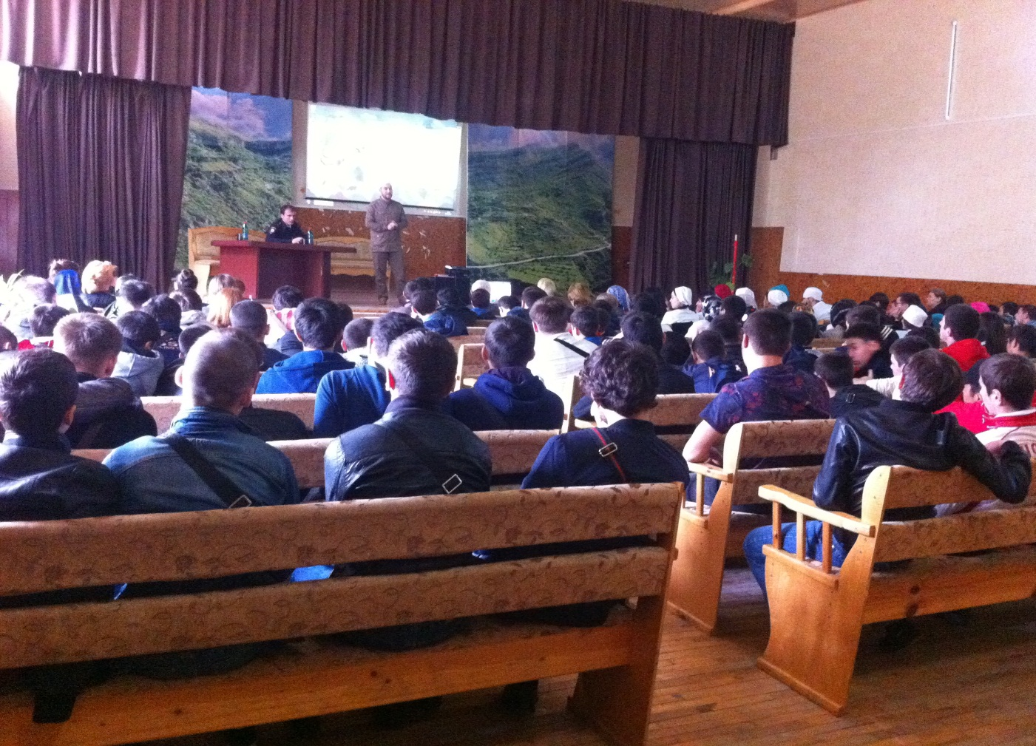

Мероприятие проводилось в актовом зале колледжа, лекцию слушали студенты первого и второго курса, длительность встречи полтора часа. Мансур Магомедович провел профилактическую беседу на тему «Борьба с терроризмом и экстремизмом в Р.Д.» В своей беседе Мансур Магомедович отметил, что основными источниками терроризма и экстремизма среди молодежи являются: кризис социально-политической экономической системы; социокультурный дефицит и криминализация массовой культуры; распространение социальных проявлений «ухода из жизни»; отсутствие альтернативных форм проведения досуга; кризис школьного и семейного воспитания; деформация системы ценностей; «нездоровая» среда общения и т.д. Студенты просмотрели видеоролик «Слезами матери». Профилактическую и просветительскую беседу – диспут со студентами провел Алхасов Абдулла. Студенты внимательно слушали и активно принимали участие в диспуте, задавали интересующие их вопросы по теме религии Ислам, причины террора в мире.
Как считают специалисты, молодые люди стремятся интегрироваться в ту или иную социальную группу и обрести в ней желаемую статусную позицию. По мере осознания своего статуса у них возникает потребность в его повышении. Однако сама реализация этой потребности зачастую связано с множеством препятствий различного характера.
Студенты «Колледжа строительства и дизайна» поблагодарили представителей МВД и Духовного управления, и проводили гостей.
В будущем в колледже будут проводиться мероприятия в целях воспитательной работы с привлечением представителей разных структур Р.Д.

